«Υγιεινή διατροφή»
Δημοτικό Σχολείο Σούρπης
α΄ τάξη
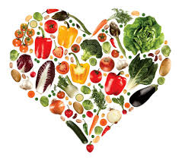

Σχολικό έτος 2016-2017
Εκπαιδευτικός: Σοφία Καμόσου

Κριτήρια επιλογής του θέματος

Η επιλογή του θέματος έγινε µε κριτήριο την ανάγκη να μυηθούν τα παιδιά στην υγιεινή διατροφή, να μάθουν τα οφέλη της για τον οργανισμό μας, να προστατευθούν από τη διαφήμιση, καθώς και να αλλάξουν τις καθημερινές διατροφικές τους συνήθειες (υπερκατανάλωση γλυκών, αναψυκτικών κ.λπ..). Συνδέσαμε ακόμη την υγιεινή διατροφή με την στοματική υγιεινή.
Συνδέσαμε το θέμα της υγιεινής διατροφής µε όσα περισσότερα μαθήματα μπορέσαμε και προσπαθήσαμε να δώσουμε μια πολυδιάστατη έννοια στο θέμα της υγιεινής διατροφής.

Στόχοι του προγράμματος

- Να μάθουνε οι μαθητές/ριες γιατί πρέπει να τρώμε σωστά.
- Να μάθουν τις κατηγορίες των τροφών (γαλακτοκομικά, φρούτα…)
- Να μάθουν τα συστατικά των τροφών (βιταμίνες, πρωτεΐνες……)
- Να κάνουν μία έρευνα για τις διατροφικές συνήθειες των μαθητών του σχολείου μας.
- Να μάθουν για τη μεσογειακή διατροφή και την πυραμίδα.
- Να μάθουν για τα μεταλλαγμένα τρόφιμα

Υλοποίηση του προγράμματος

- Ανάγνωση του βιβλίου «Ο ωραίος Δαρείος» του Ευγένιου Τριβιζά και υλοποίηση δραστηριοτήτων σε σχέση με αυτό.
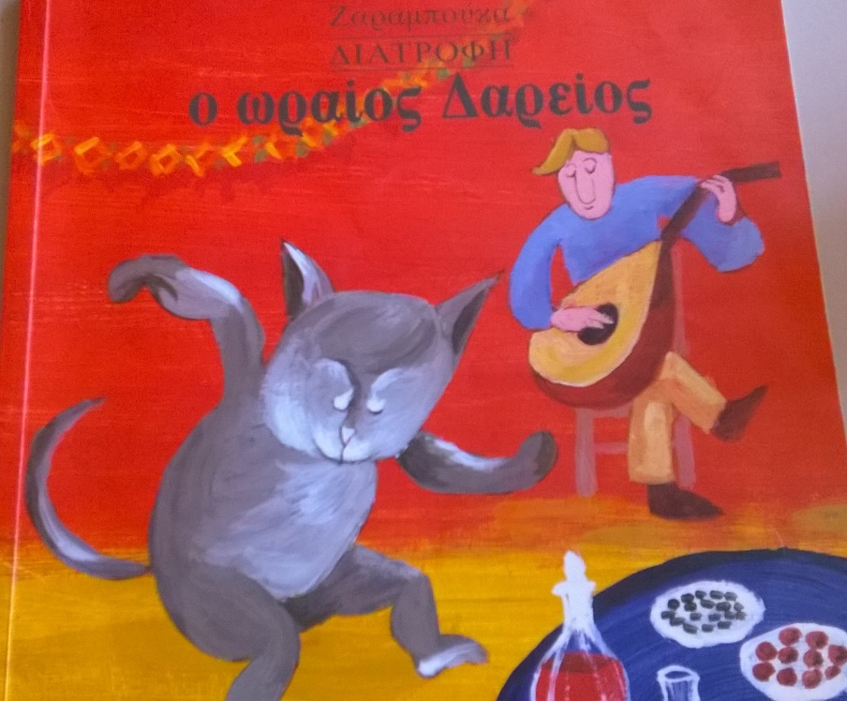

Κατηγοριοποιήσαμε τις τροφές σε βιταμίνες, πρωτεΐνες, λύπη και σάκχαρα, καθώς και τη θέση που πρέπει να έχουν στη διατροφή μας.
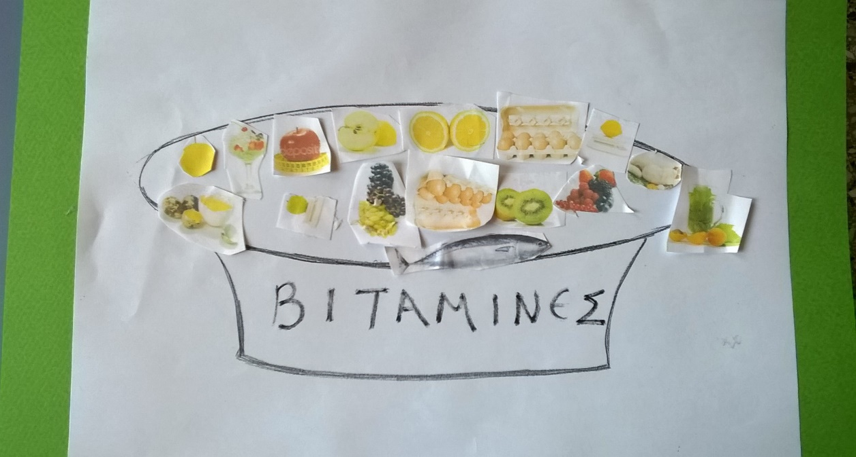

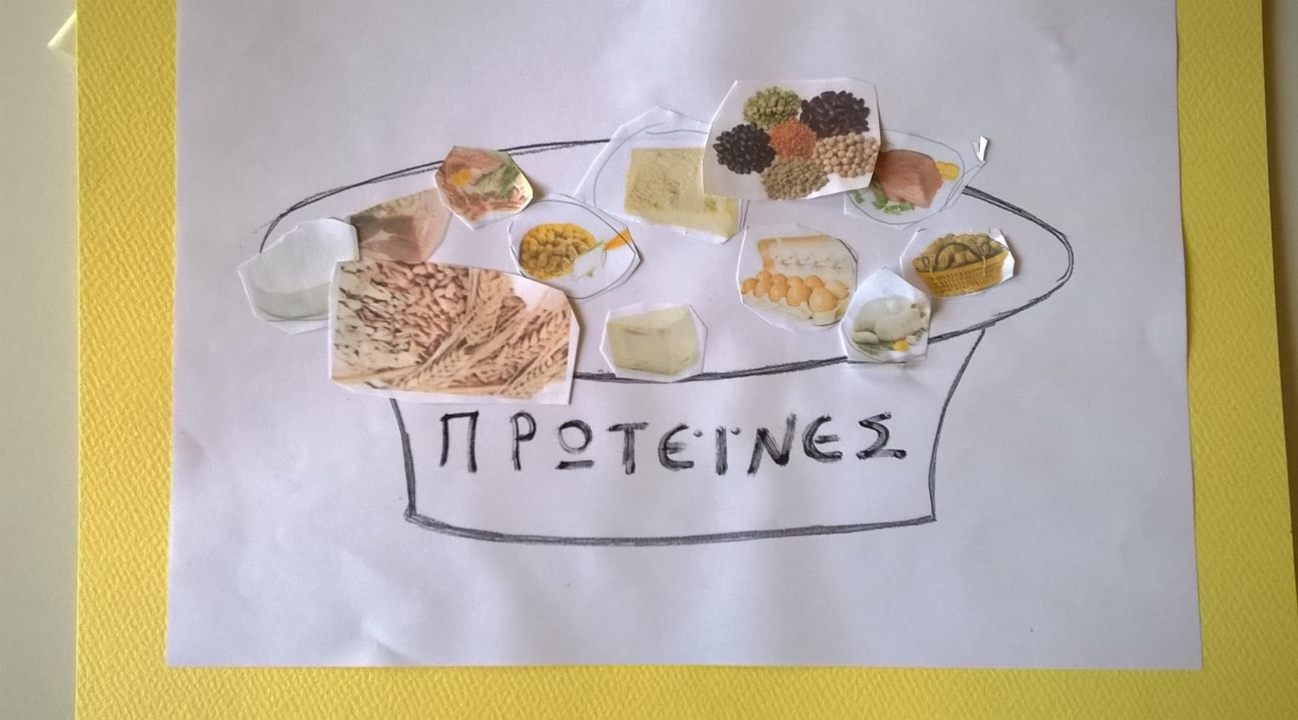

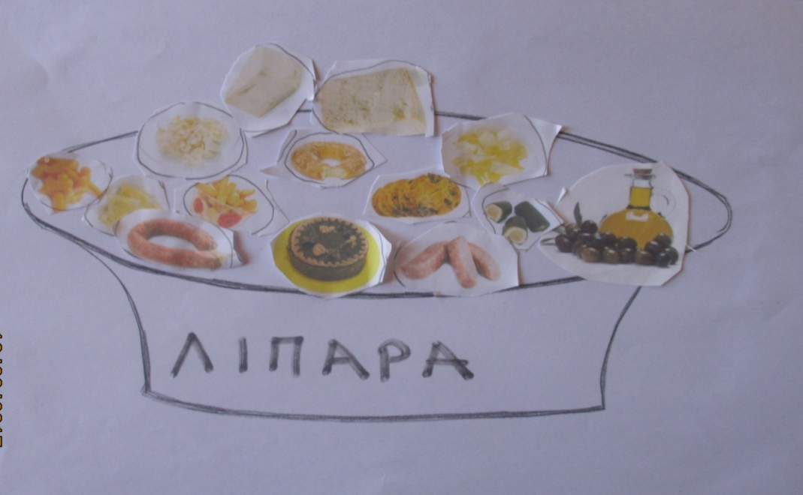

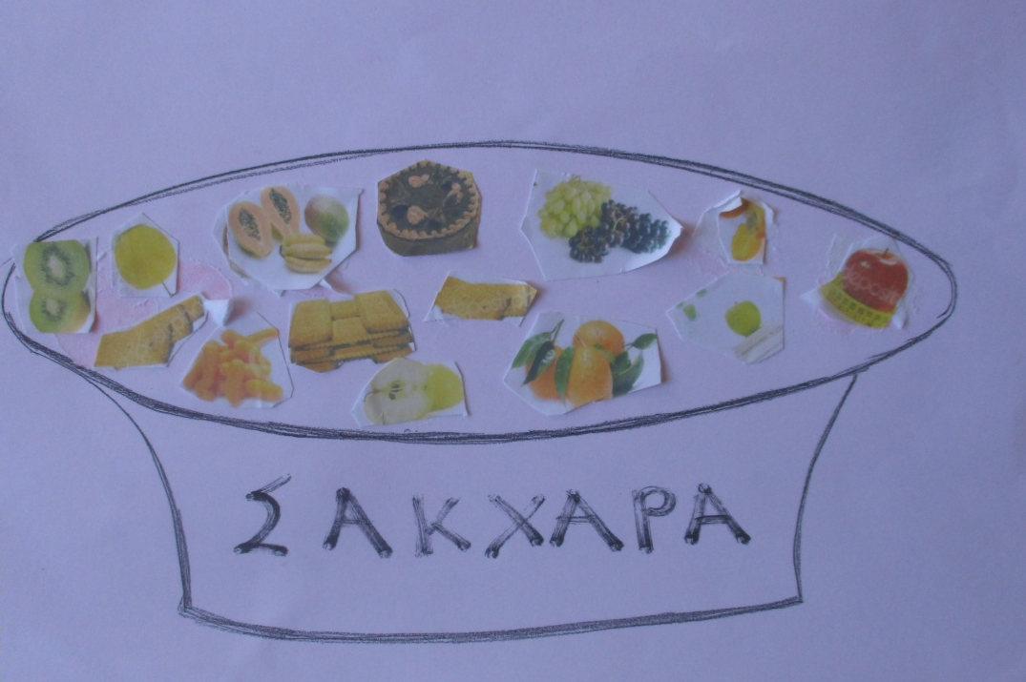

- Κάναμε άλλη μια κατηγοριοποίηση των τροφών σε θησαυροτροφές και σκουπιδοτροφές.
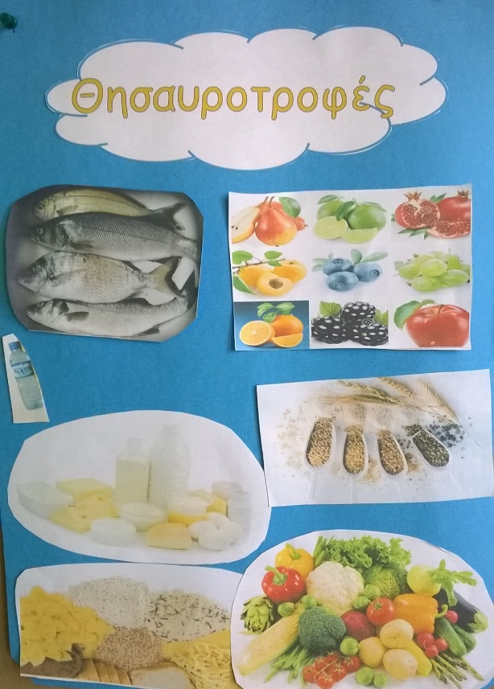

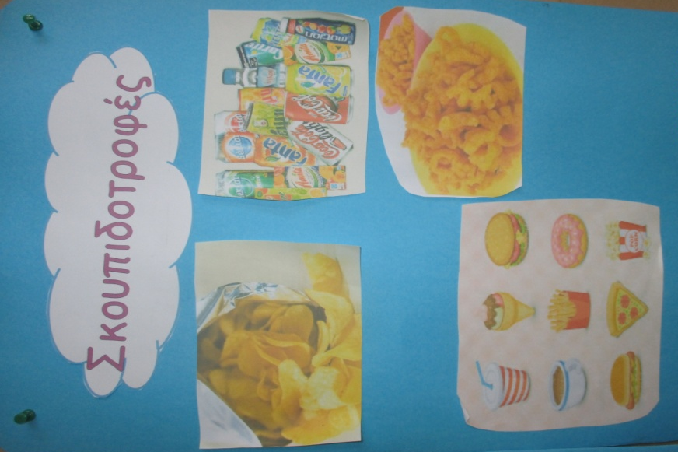

- Επίσκεψη στο σχολείο μας διατροφολόγου. Τα παιδιά είχαν τη δυνατότητα να συνομιλήσουν μαζί του και να λύσουν πολλές απορίες που αφορούν στη διατροφή.

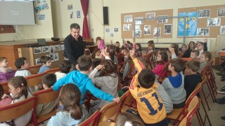

- Ανάγνωση του βιβλίου «Πέντε σωματοφύλακες κλεισμένοι στο ψυγείο» της Άννας Βερούλη και του Νίκου Μιχαλόπουλου. Παρακολουθώντας την ιστορία του μικρού Μάνου και τη νυχτερινή περιπέτεια στο ψυγείο του, γνωρίσαμε τις ομάδες τροφών, τι προσφέρουν αυτές στον ανθρώπινο οργανισμό, πώς κάποιες τον ωφελούν ή τον βλάπτουν κλπ. και η αλλαγή των διατροφικών συνηθειών του ήρωα μας βοηθούν να συμπληρώσουμε το «Δεκάλογο της σωστής διατροφής».
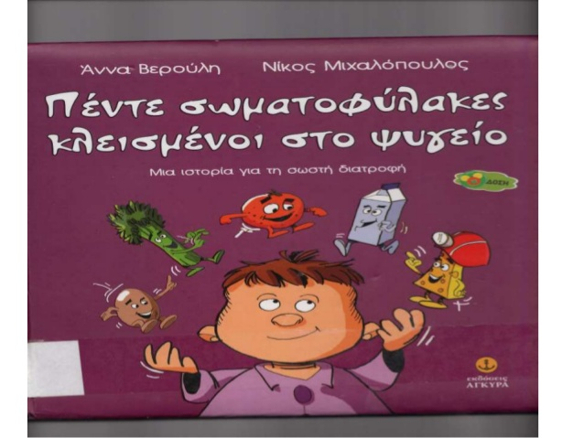
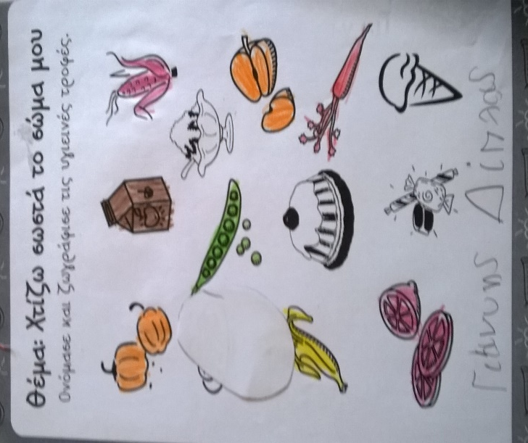

- Ανάγνωση του βιβλίου «Ο Μάκης ο Ενζυμάκης και η μάχη στο στομάχι» της Άννα Ράσελμαν. Μιλήσαμε για τον τρόπο που πρέπει να μασάμε το φαγητό μας και τις συνέπειες της λαιμαργίας. Κάναμε το ταξίδι της Πέψης του φαγητού που τρώμε και γνωρίσαμε το πεπτικό σύστημα και τη σημασία των ενζύμων στη διαδικασία της πέψης.

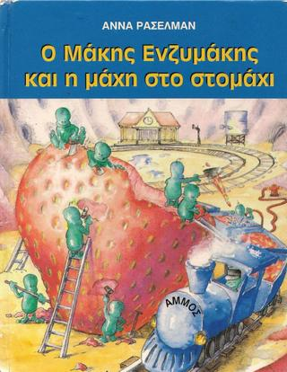

- Μιλήσαμε για την τροφική πυραμίδα και τη θέση διαφόρων τροφών σ΄αυτή. Κατασκευάσαμε μία πυραμίδα-παιχνίδι, ώστε να μπορούν τα τοποθετούν και να αφαιρούν τις τροφές πάνω της.
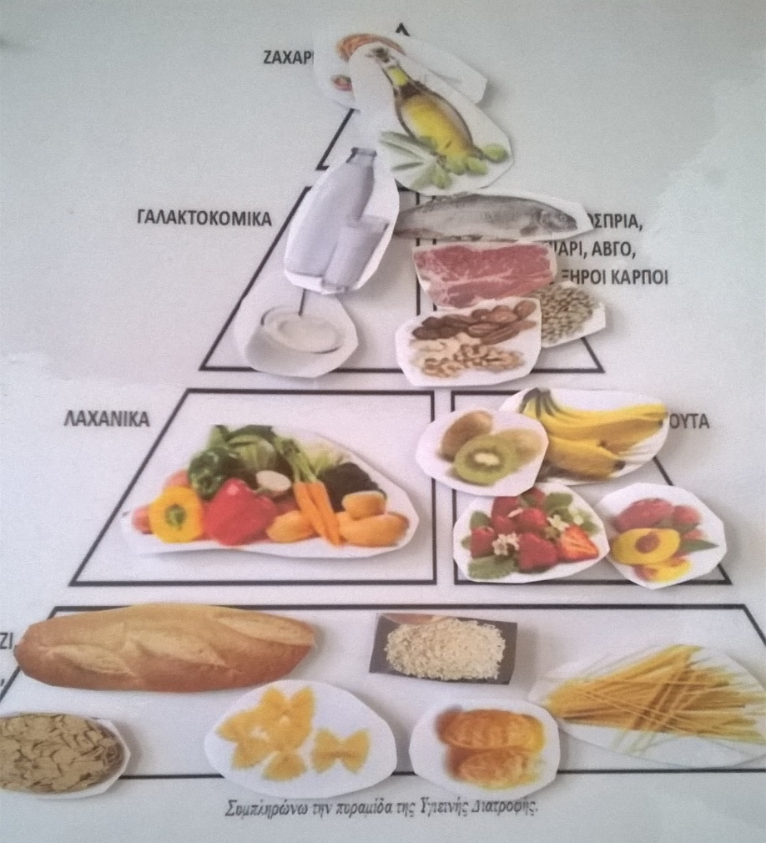

- Με αφορμή το βιβλίου του Ευγένιου Τριβιζά «Δόνα Τερηδόνα» κουβεντιάσαμε για τη σημασία της υγιεινής διατροφής σε σχέση με τη στοματική υγιεινή και υλοποιήσαμε αντίστοιχες δραστηριότητες.
Μία από αυτές ήταν η επίσκεψη στο σχολείο οδοντιάτρου, ο οποίος μίλησε για την στοματική υγιεινή και έλεγξε τα δόντια των παιδιών.

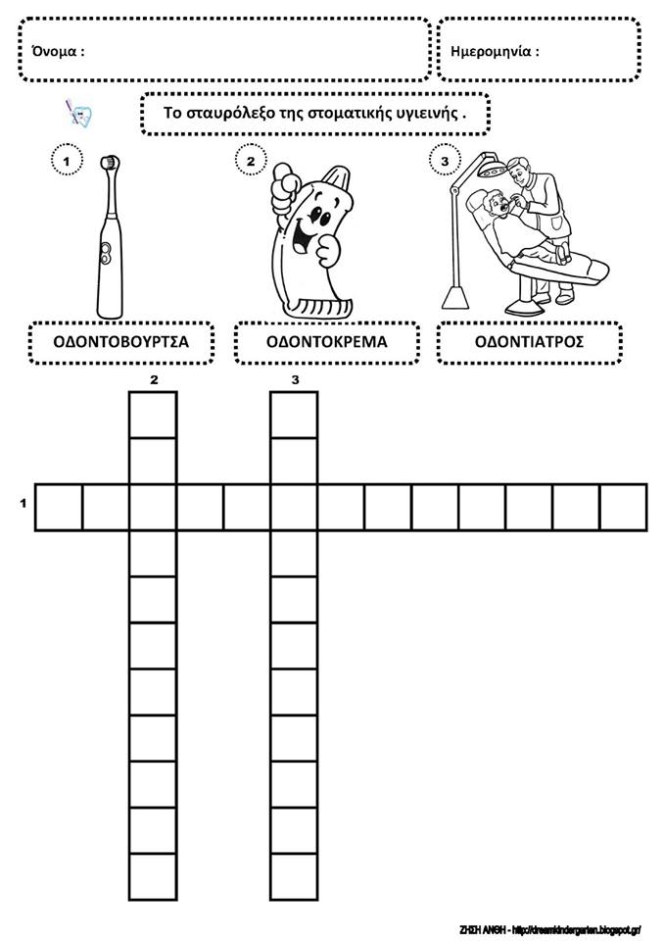
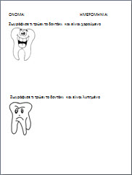

Επίλογος

Μέσα από την ομαδοσυνεργατική εργασία τα παιδία κατάφεραν να ανακαλύψουν ένα καινούριο τρόπο να μαθαίνουν, να συνεργάζονται, να δημιουργούν και να λειτουργούν όλα μαζί ως ομάδα.
Επιπλέον η γνώση την οποία αποκομίζουν οι μαθητές μέσα από τη Ευέλικτη Ζώνη, συντελεί στο να διευρύνουν τις γνώσεις τους και να ανακαλύπτουν μέσα από την εξερεύνηση, να μαθαίνουν μέσα από ποικίλες δραστηριότητες και να ενημερώνονται για ποικίλα θέματα, τα οποία προβάλλονται μέσα από πολλές και διαφορετικές πηγές. Τέλος ταλέντα και δεξιότητες των μαθητών μπορούν να καλλιεργηθούν και να αναπτυχθούν μέσα σε ένα παιδαγωγικό και ευχάριστο περιβάλλον για τους μικρούς μαθητές.

